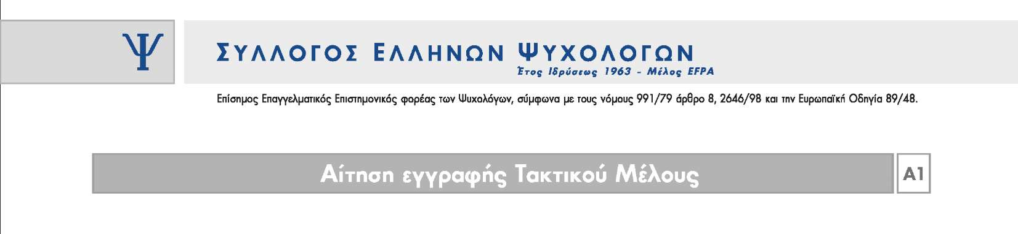
Προς το Διοικητικό Συμβούλιο Α9ήνα: / /
του Συλλόγου Ελλήνων Ψυχολόγων - Σ.Ε.Ψ.
Παρακαλώ δεχθείτε την αίτησή μου και τα συνημμένα δικαιολογητικά για την εγγραφή μου ως Τακτικό Μέλος του Σ.Ε.Ψ. Στην περίπτωση που η αίτησή μου γίνει δεκτή δεσμεύομαι:
- να τηρώ κατά την άσκηση του επαγγέλματος του Ψυχολόγου, τον κώδικα δεοντολογίας του Σ.Ε.Ψ. και της EFPA,
- να καταβάλλω στην έναρξη κάθε ημερολογιακού έτους την ετήσια συνδρομή μου, που ανέρχεται στα 60€,
- σε περίπτωση αποχώρησής μου από τον Σ.Ε.Ψ., να το δηλώσω εγγράφως και με την προϋπόθεση ότι είμαι ταμειακώς ενήμερος/η.
Επιθυμώ να λαμβάνω ενημέρωση μέσω ηλεκτρονικής αλληλογραφίας για συνέδρια, συμπόσια, ημερίδες, εκδόσεις βιβλίων Ψυχολογίας κ.λπ. □ Ναι □ Όχι

Στοιχεία Αιτούντος:
Επώνυμο: Όνομα: Όνομα Πατρός:
Last Name*: First Name*:
** Συμπληρώστε με λατινικούς χαρακτήρες.

- Διεύθυνση Κατοικίας (Σημειώστε το κουτάκι δίπλα από την διεύθυνση που επιθυμείτε να λαμβάνετε την αλληλογραφία σας):
Οδός: Αριθμός: Περιοχή:
Πόλη: Τ.Κ: Νομός:
Τηλέφωνο: Κινητό: Fax:
e-mail:

- Επαγγελματική Διεύθυνση:
Οδός: Αριθμός: Περιοχή:
Πόλη: Τ.Κ: Νομός:
Τηλέφωνο: Κινητό: Fax:

Ιστοσελίδα: e-mail:
Συνημμένα Δικαιολογητικά:
1: 2: 3:
4: 5: 6:

Συμπληρώνεται από την Γραμματεία του Σ.Ε.Ψ.
- Εισερχόμενα:
Ημερ/νία: / / Αρ. Πρωτ.: Με εκτίμηση:
- Συζητήθηκε στη συνεδρία του Δ.Σ. της: / /
- Εγκρίθηκε με Αριθμό Μητρώου:
- Δεν εγκρίθηκε επειδή: Υπογραφή

